Кузнецов Максим Борисович
Начальник УМВД России по Ненецкому автономному округу полковник полиции
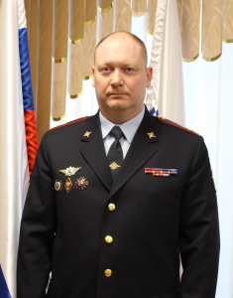
Кузнецов Максим Борисович родился 15 апреля 1979 года в г. Москва.
В органах внутренних дел с 1996 года.
Окончил Юридический институт МВД России по направлению «Юриспруденция» и ФГБОУ ВПО «Российская академия народного хозяйства и государственной службы при Президенте Российской Федерации по специальности «Государственное и муниципальное управление».
После окончания ведомственного учебного заведения, назначен на должность государственного инспектора отдела организационно-аналитической работы и пропаганды безопасности дорожного движения управления государственной инспекции безопасности дорожного движения УВД Тульской области.
На протяжении нескольких лет служил на разных должностях в органах внутренних дел Тульской области управления государственной инспекции безопасности дорожного движения, правового обеспечения, центра по борьбе с правонарушениями в сфере потребительского рынка и исполнению административного законодательства, управления организации охраны общественного порядка и взаимодействия с органами исполнительной власти субъектов Российской Федерации и органами местного самоуправления УМВД России по Тульской области.
В 2017 году назначен на должность заместителя начальника полиции (по охране общественного порядка) Управления МВД России по Тульской области.
Указом Президента Российской Федерации от 18 марта 2021 г. № 149 «О назначении на должность сотрудников органов внутренних дел Российской Федерации» полковник полиции Кузнецов Максим Борисович назначен начальником Управления Министерства внутренних дел России по Ненецкому автономному округу.
Имеет государственные награды- Медаль ордена "За заслуги перед Отечеством" II степени и Медаль «За отличие в охране общественного порядка».
Награжден ведомственными наградами «За доблесть в службе», «За боевое содружество», «За отличие в службе I, II и III степени».
Женат, воспитывает двоих сыновей.

Огрызько Александр Васильевич
Заместитель начальника Управления - начальник полиции полковник полиции
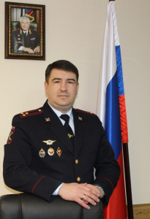
Огрызько Александр Васильевич родился 26 сентября 1975 года в г. Горячий Ключ Краснодарского края, образование высшее. Окончил юридический факультет Санкт-Петербургского университета МВД России.
Службу в органах внутренних дел начал с 1995 года в качестве милиционера отдельного взвода патрульно-постовой службы милиции УВД Ненецкого автономного округа.
В 1998 году назначен на должность оперуполномоченного отдела уголовного розыска УВД Ненецкого АО. С 2000 по 2002 гг.занимал должность начальника Искательского поселкового отделения милиции УВД Ненецкого автономного округа.
В 2005 году назначен заместителем начальника отдела уголовного розыска УВД НАО.
В марте 2013 года назначен на должность начальника отдела уголовного розыска УМВД России по Ненецкому АО, в октябре 2013 года – заместитель начальника полиции по оперативной работе.
25 июня 2014 года Приказом Министра внутренних дел Александр Васильевич назначен на должность заместителя начальника управления – начальника полиции УМВД России по Ненецкому автономному округу.
За период службы неоднократно поощрялся руководством МВД России.
Женат, воспитывает сына.

Сахаров Сергей Иванович
Заместитель начальника Управления полковник внутренней службы
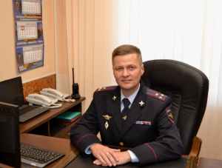
Сахаров Сергей Иванович родился 22 марта 1978 года в г. Нарьян-Маре Архангельской области.
В 2001 году окончил Санкт-Петербургский Государственный морской технический университет, Севмашвтуз, в 2007 году получил юридическое образование, окончив факультет юриспруденции Санкт-Петербургского университета МВД России.
Службу в органах внутренних дел начал в 2001 году инспектором информационно-аналитической группы штаба УВД Ненецкого автономного округа.
13 лет своей профессиональной деятельности отдал работе в штабном подразделении Управления на различных должностях.
В 2009 году назначен на должность заместителя начальника штаба УВД по Ненецкому автономному округу.
В 2011 году, после проведения внеочередной аттестации, возглавил штаб УМВД России по Ненецкому автономному округу.
23 октября 2014 года Приказом Министра внутренних дел Сергей Иванович назначен на должность заместителя начальника Управления МВД России по Ненецкому автономному округу.
В 2018 году окончил Академию управления МВД России по направлению "Менеджмент".
Награжден различными ведомственными наградами, в том числе, медалями «За доблесть в службе», «За отличие в службе» 3 и 2 степени, "За боевое содружество" и др.
Женат. Воспитывает двоих дочерей.

Мачульская Наталья Викторовна
Заместитель начальника Управления - начальник следственного отдела полковник юстиции
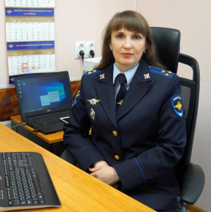
Мачульская Наталья Викторовна родилась 10 июня 1974 года в с. Куниб Сысольского района Республики Коми, образование высшее. В 2007 году получила экономическое образование, окончив АНО ВПО Центросоюза РФ «Российский университет кооперации», в 2010 году получила юридическое образование, окончив факультет юриспруденции АОУ ВПО Республика Коми «Коми республиканская академия государственной службы и управления».
Службу в органах внутренних дел начала в 2004 году инспектором дорожно-патрульной службы отдельного взвода дорожно-патрульной службы государственной инспекции безопасности дорожного движения ОВД Сысольского района МВД Республики Коми.
В 2005 году назначена на должность старшего дознавателя группы дознания, а в 2006 году – на должность следователя следственного отделения при этом же ОВД. Следующие 9 лет своей профессиональной деятельности отдала работе в следственных подразделения органов внутренних дел в Республике Коми, в том числе в организационно-зональном отделе следственного управления МВД по Республике Коми на должностях следователя с 2012 года и старшего следователя с 2014 года.
В 2015 году переведена в УМВД России по Ненецкому автономному округу и назначена на должность заместителя начальника следственного отдела Управления.
13 мая 2019 года Приказом Министра внутренних дел Наталья Викторовна назначена на должность заместителя начальника Управления МВД России по Ненецкому автономному округу – начальника следственного отдела Управления.
За период службы неоднократно поощрялась руководством МВД России. Награждена различными ведомственными наградами, в том числе, медалями «За доблесть в службе», «За отличие в службе» 3 степени, а также нагрудным знаком «Лучший следователь».

Оньков Вячеслав Евгеньевич
Заместитель начальника Управления (курирующий работу с личным составом) полковник полиции
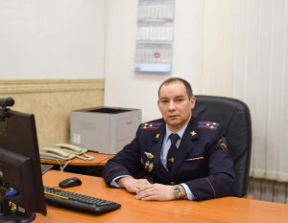
Заместитель начальника Управления МВД России по Ненецкому автономному округу (курирующий работу с личным составом) полковник полиции Оньков Вячеслав Евгеньевич
Вячеслав Евгеньевич Оньков родился 5 октября 1979 года в г. Нарьян-Маре Ненецкого автономного округа Архангельской области. Имеет высшее образование. В 2004 году окончил Северный институт предпринимательства по направлению «Юриспруденция». В 2019 году – Нижегородскую академию МВД России.
На службу в органы внутренних дел поступил в июне 2004 года. С июня 2013 года был назначен заместителем начальника отдела по работе с личным составом Управления МВД России по Ненецкому автономному округу. С октября 2022 года в должности заместителя начальника Управления МВД России по Ненецкому автономному округу, курирует отдел по работе с личным составом.
За успехи в служебной деятельности Оньков В.Е. неоднократно поощрялся руководством МВД России и УМВД России по Ненецкому автономному округу. Награжден медалями МВД России «За отличие в службе» 1 и 2 степеней, «За доблесть в службе», «За боевое содружество», имеет квалификационное звание специалист «1 класса».
В 2018 году находился в служебной командировке на территории Северо-Кавказского региона.

Структура УМВД

Следственный отдел
Начальник Следственного отдела
полковник юстиции Мачульская Наталья Викторовна

Заместитель начальника полиции по оперативной работе
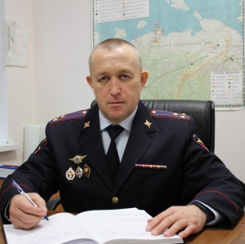
Заместитель начальника полиции по оперативной работе
полковник полиции Баранов Владимир Кузьмич
Заместитель начальника полиции (по оперативной работе) УМВД России по Ненецкому автономному округу полковник полиции Владимир Кузьмич Баранов курирует деятельность подразделений по следующим направлениям:
- отдел уголовного розыска УМВД России по Ненецкому автономному округу;
- отдел по контролю за оборотом наркотиков УМВД России по Ненецкому автономному округу;
- отдел экономической безопасности и противодействия коррупции УМВД России по Ненецкому автономному округу;
- группа по противодействию экстремизму УМВД России по Ненецкому автономному округу;
- оперативно - разыскная часть по обеспечению безопасности лиц, подлежащих государственной защите УМВД России по Ненецкому автономному округу.

Заместитель начальника полиции по охране общественного порядка
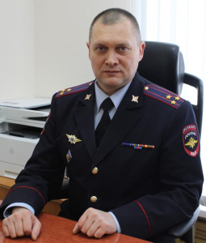
Заместитель начальника полиции по охране общественного порядка
полковник полиции Власов Вячеслав Викторович
В структуру Управления входят:
- отдел организации охраны общественного порядка на улицах и при проведении массовых мероприятий Управления;
- отдел организации охраны, конвоирования и содержания подозреваемых, обвиняемых и лиц, подвергнутых административному аресту Управления;
- отдел организации применения административного законодательства Управления;
- отделение по взаимодействию с органами исполнительной власти субъектов Российской Федерации и органами местного самоуправления Управления.

Заместитель начальника полиции
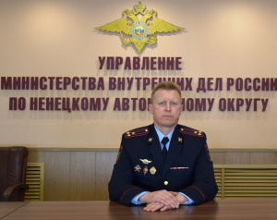
Заместитель начальника полиции
полковник полиции Петров Олег Геннадьевич
Заместитель начальника полиции УМВД России по Ненецкому автономному округу полковник полиции Олег Геннадьевич Петров курирует организационно - аналитическую работу дежурной части УМВД и экспертно - криминалистического центра УМВД.
Организационно - аналитическая работа включает в себя контроль и планирование за выполнением мероприятий, формирование концептуальных предложений по развитию системы УМВД.
Экспертно - криминалистический центр Управления Министерства внутренних дел Российской Федерации по Ненецкому автономному округу является самостоятельным структурным подразделением Управления Министерства внутренних дел Российской Федерации по Ненецкому автономному округу, входит в состав полиции и осуществляет функции по экспертно-криминалистическому сопровождению процесса раскрытия и расследования преступлений.

Дежурная часть
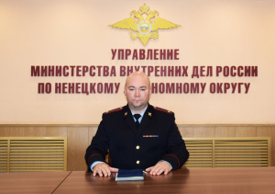
Начальник дежурной части
подполковник полиции Ульянов Роман Валентинович

Отдел уголовного розыска
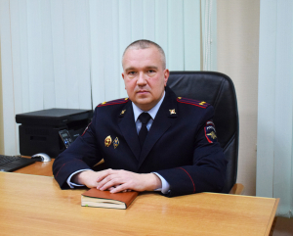
Начальник отдела уголовного розыска
подполковник полиции Евсеев Евгений Владимирович

Отделение по борьбе с противоправным использованием информационно-коммуникационных технологий
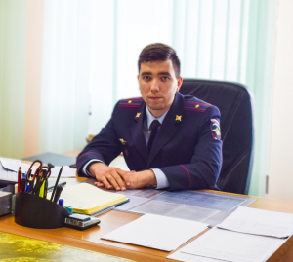
Начальник отделения по борьбе с противоправным использованием информационно-коммуникационных технологий
майор полиции Родионов Дмитрий Михайлович

Отдел экономической безопасности и противодействия коррупции
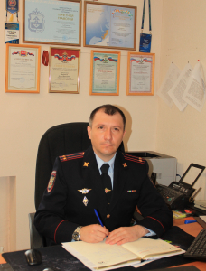
Начальник отдела экономической безопасности и противодействия коррупции
подполковник полиции Батрынча Денис Николаевич

Отдел по контролю за оборотом наркотиков
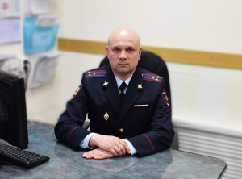
Начальник отдела по контролю за оборотом наркотиков
полковник полиции Майзеров Александр Петрович

Отдел организации деятельности участковых уполномоченных полиции и подразделений по делам несовершеннолетних
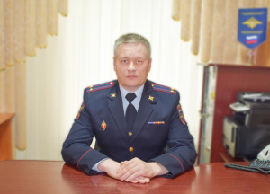
Начальник отдела организации деятельности участковых уполномоченных полиции и подразделений по делам несовершеннолетних
подполковник полиции Смирнов Василий Васильевич
Заместитель начальника отдела – начальник отделения участковых уполномоченных полиции ООДУУПиПДН УМВД России по Ненецкому автономному округу
подполковник полиции Олег Николаевич Лычков

Отдел организации дознания

Отдел Госавтоинспекции
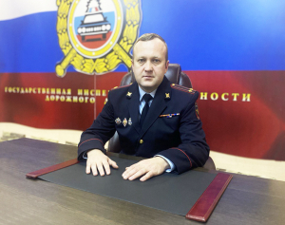
Начальник отдела Госавтоинспекции
подполковник полиции Федяев Роман Олегович

Отдел по вопросам миграции
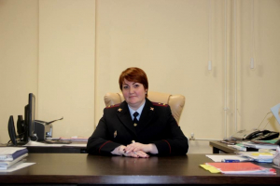
Начальник отдела по вопросам миграции
полковник полиции Ермолина Ирина Анатольевна

Отдел организации охраны общественного порядка и взаимодействия с органами исполнительной власти субъектов Российской Федерации и органами местного самоуправления
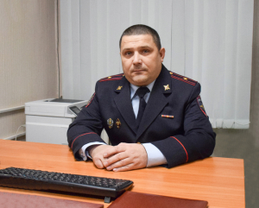
Начальник отдела организации охраны общественного порядка и взаимодействия с органами исполнительной власти субъектов Российской Федерации и органами местного самоуправления
майор полиции Бугорский Андрей Александрович

Патрульно-постовая служба полиции
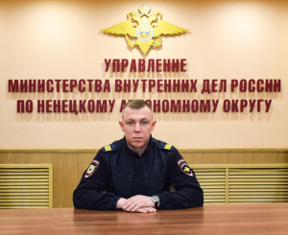
Командир отделения патрульно-постовой службы полиции
сержант полиции Канев Виктор Андреевич

Изолятор временного содержания
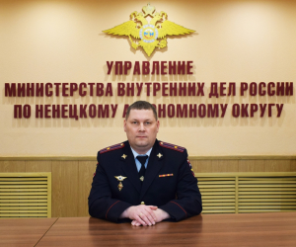
Начальник изолятора временного содержания
майор полиции Пластинин Петр Владимирович

Группа собственной безопасности
Группа по противодействию экстремизму
Группа по обеспечению безопасности лиц, подлежащих государственной защите

Экспертно-криминалистический центр
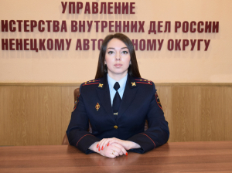
Начальник экспертно-криминалистического центра
капитан полиции Дружкина Оксана Александровна

Информационный центр
Начальник информационного центра
майор внутренней службы Ендылетова Светлана Васильевна

Штаб
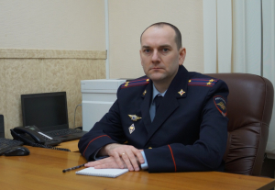
Начальник штаба
подполковник внутренней службы Шекунов Сергей Иванович

Отдел по работе с личным составом

Отделение делопроизводства и режима
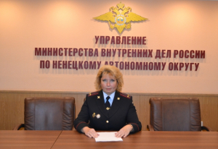
Начальник отделения делопроизводства и режима
подполковник внутренней службы Пономарева Ольга Вячеславовна

Группа информации и общественных связей
Старший референт группы информации и общественных связей
лейтенант внутренней службы Евстратько Ксения Вячеславовна

Правовая группа

Тыл
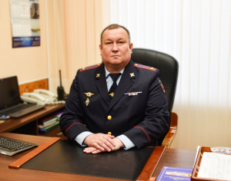
Начальник тыла
подполковник внутренней службы Ендылетов Андрей Витальевич

Центр финансового обеспечения
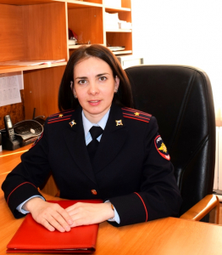
Начальник центра финансового обеспечения
майор внутренней службы Колотилова Татьяна Владимировна

Центр информационных технологий, связи и защиты информации
Начальник центра информационных технологий, связи и защиты информации
капитан внутренней службы Турчанинов Денис Андреевич

ФКУЗ "Медико-санитарная часть" Министерства внутренних дел Российской Федерации по Ненецкому автономному округу
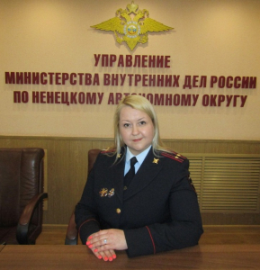
Начальник медико-санитарной части
подполковник внутренней службы Пряхина Марина Юрьевна

Структура МСЧ
Руководство МСЧ
Пряхина Марина Юрьевна | Начальник части (медико-санитарной) - врач
Ивасенко Евгения Степановна | Заместитель начальника - врач
Бекетов Владислав Алексеевич | Заместитель начальника - главный государственный санитарный врач
Бухгалтерия
Боярская Анастасия Ивановна | Главный бухгалтер
Врачи МСЧ
Турундаевский Анатолий Игоревич | Старший инспектор - врач
Чупрова Наталья Валентиновна | Врач - терапевт
Платонова Дарья Алексеевна | Врач - стоматолог
Сидоровская Надежда Александровна | Врач - гинеколог
Средний медицинский персонал МСЧ
Дорошенко Ольга Владимировна | Старшая медицинская сестра
Малодушева Снежана Николаевна | Медицинская сестра

Ненецкая региональная общественная организация Общества «Динамо»
Заместитель председателя Ненецкой региональной организации Общества «Динамо»
подполковник внутренней службы Зубеня Надежда Евгеньевна

ФКУ "Центр хозяйственного и сервисного обеспечения" Управления Министерства внутренних дел Российской Федерации по Ненецкому автономному округу
Начальник ФКУ "Центра хозяйственного и сервисного обеспечения"
майор внутренней службы Шитиков Василий Александрович

Состав и руководство совета ветеранов при УМВД России по Ненецкому автономному округу
Совет Региональной общественной организации «Ветеран НАО»
на период 2024-2029 г.г.
 | Ф.И.О. | должность | Обязанности
1. | Чупров Алексей Семёнович | Председатель Совета | Общее руководство
2. | Сигарев Сергей Александрович | Заместитель председателя | Курирует работу с ветеранами подразделений внутренней службы, СО  Организационные вопросы Совета
3. | Суський Юрий Иванович | Заместитель председателя | Курирует работу с ветеранами подразделений по оперативной работе
4. | Мясников Андрей Сергеевич | Заместитель председателя | Курирует работу по патриотическому воспитанию, организация мероприятий для ветеранов, работа с грантами, работа с ветеранами оперативных служб
5. | Гошев Сергей Николаевич | Заместитель председателя | Курирует работу с ветеранами подразделений общественной безопасности
6. | Цыбин Эдуард Александрович | Член Совета | Подразделения по общественной безопасности
7. | Кобец Николай Иванович | Член Совета | Пожарная охрана
8. | Кожевин Виталий Васильевич | Член Совета | Патриотическое воспитание, взаимодействие с Окружным Советом ветеранов
9. | Чуклина Мария Викторовна | Член ревизионной комиссии | Организационная группа (переписка, ведение протоколов, подготовка материалов к награждению, регистрация входящей, исходящей корреспонденции)
10 | Чупров Юрий Леонидович | Член Совета | Спортивные мероприятия, взаимодействие с обществом Динамо
11 | Онищенко Эдуард Павлович | Член Совета | Следственное подразделение,
12 | Макаренко Анжелика Александровна | Член Совета | Организация мероприятий для ветеранов к праздникам, концерты)
13 | Михайлов Виталий Антонович | Член Совета | Работа с ветеранами подразделений общественной безопасности
14 | Широков Василий Анатольевич | Член Совета | Ведение электронной почты, страницы в VK, сайт Совета, взаимодействие с ГИОС УМВД
15 | Чуклина Анисья Ивановна | Член Совета | Учет членов Совета
16 | Адаменко Юрий Григорьевич | Член ревизионной комиссии | Патриотическое воспитание  Работа с подразделениями оперативных служб
17 | Ястребов Анатолий Владимирович | Член Совета | Работа с ветеранами дежурной части и подразделений общественной безопасности
18 | Подболоцкая Елена Николаевна | Член Совета | Организационная группа (переписка, ведение протоколов, подготовка материалов к награждению, регистрация входящей, исходящей корреспонденции)
19 | Паневин Андрей Викторович | Член Совета | Взаимодействие с МСЧ (путевка на СКЛ, медицинская помощь ветеранов, взаимодействие со здравоохранением НАО)
20 | Россь Ольга Викторовна | Член ревизионной комиссии | Учет членов Совета  Работа с пенсионерами и ветеранами ГИБДД (ГАИ)

